**Universidade La Salle**

**ATIVIDADE AVALIATIVA: Métodos Estatísticos**

**Nome: Luis Gustavo Ferreira Freire**

**Professor: Elson Weber**

**Disciplina: Métodos Estatísticos**

**Data: 13/04/2024**

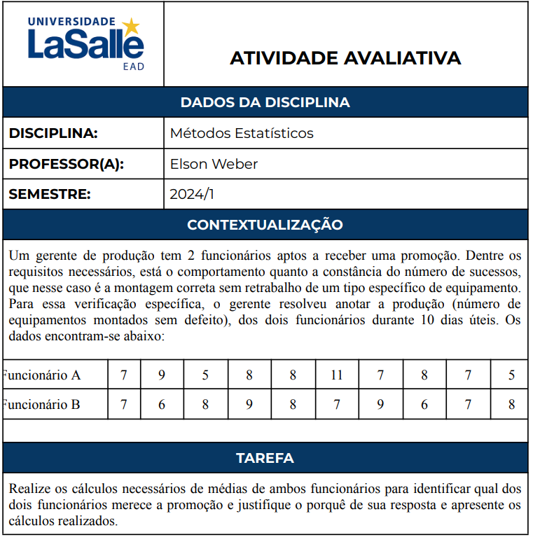

**Resposta**

Para determinar o funcionário mais qualificado e, consequentemente, o merecedor de promoção, é essencial analisar a tarefa em questão e os métodos mais eficazes para avaliar sua execução. Isso inclui a avaliação da produtividade e sua consistência ao longo do tempo. Para medir esses aspectos, é necessário coletar uma amostra da produção diária de cada funcionário ao longo de um período específico e calcular a média, mediana, moda e desvio padrão da produção.

A tabela abaixo exemplifica uma amostra de dados de dois funcionários, A e B, ao longo de um período:

| **Funcionarios** | **A** | **B** |
| --- | --- | --- |
|  | 11 | 9 |
|  | 9 | 9 |
|  | 8 | 8 |
|  | 8 | 8 |
|  | 8 | 8 |
|  | 7 | 7 |
|  | 7 | 7 |
|  | 7 | 7 |
|  | 5 | 6 |
|  | 5 | 6 |
| **Soma** | 75 | 75 |
| **Média** | 7,5 | 7,5 |
| **Mediana** | 7,5 | 7,5 |
| **Desvio padrão** | 1,583333333 | 0,583333333 |
| **Moda** | 8 e 7 | 8 e 7 |

Ao analisar os dados, podemos calcular:

Soma: Funcionário A: 75 | Funcionário B: 75

Média: Funcionário A: 7,5 | Funcionário B: 7,5

Mediana: Funcionário A: 7,5 | Funcionário B: 7,5

Desvio Padrão: Funcionário A: ~1,58 | Funcionário B: ~0,58

Moda: Funcionário A: 8 e 7 | Funcionário B: 8 e 7

Com base nesses dados, ambos os funcionários demonstram uma produtividade média semelhante. No entanto, o Funcionário B apresenta um desvio padrão menor, indicando uma maior consistência em sua produção diária. Portanto, considerando essa constância, o Funcionário B seria mais adequado para a promoção.

Os dados completos estão disponíveis neste [Calculos da atividade avaliativa.xlsx](https://1drv.ms/x/s!AlsDaV99gAUQgsdOWKWhGZKZrlyDRw?e=fXptqF) para referência e análise detalhada.